# Angular

## Inleiding

### Wat is een Angular

Angular 2 is een front-end framework applicatie. Dit applicatie is ontwikkeld om single-page applicaties te bouwen over alle platformen en is volledig geschreven in javascript.

Een framework is een karkas voor bepaalde programeer taal. Die het ontwikkelen van een applicatie versnelt. Je kunt het vergelijken met een bibliotheek zo als bv. Jquery. Framework heeft bepaalde structuur en orde. hoe een applicatie moet worden geschreven.

### wat is nieuw in angular?

Bij Angular draait alles rond componenten. Componenten zijn soort van directieven alleen alles draait rond Componenten. Componenten zijn soort van Directieven die jouw toelaat om DOM elementen te gebruiken. Je kunt zelf kiezen wat componenten doen en hoe ze er zullen uitzien. Bij Angular wordt heel de code geschreven in componenten.

## Angular2 vs Angular1

1. Prestaties verbetering.
2. Ondersteuning voor mobile toestellen. Voor Angular1 waren bibliotheken die het mogelijk makte.
3. Angular2 gebruikt geen $scope variabele meer om view en controllers te binden.
4. Angular2 richt zich op component gericht programmeren.
   1. Component is een richtlijnen met een sjabloon.

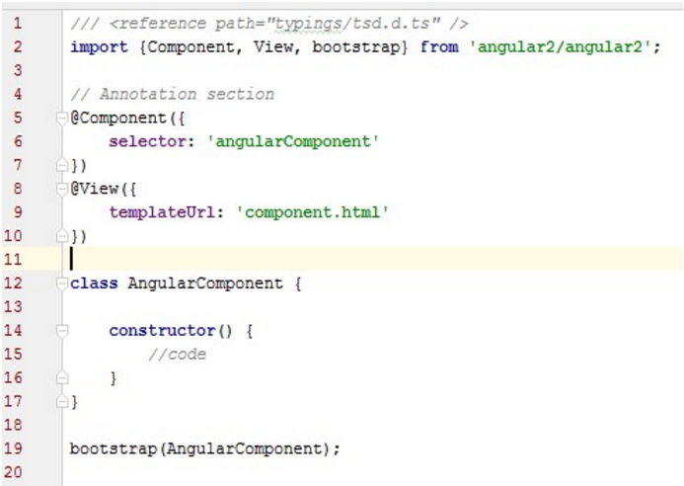

1. Veranderingen in injecteren, je kunt nu childs injecteren.

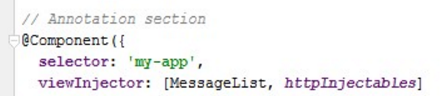

1. …

### Met welke talen kan je Angular programmeren?

Om Angular te programmeren kunnen we verschillende programmeer tallen gebruiken. Je kunt Angular programmeren in ecmascript 5 en 6 waar van es6 de laatste versie is. Hier weden nieuw elementen toegevoegd zo als classes, modules, nieuwe soort van functie ( Arrow function). Des ondanks is javascript geen beste keuze om angular in te programmeren. Meer over ES6/E2015

https://github.com/lukehoban/es6features

Als tweede optie kan je Google Darts gebruiken het lijkt op javascript maar is toch anders. Het is eerst ontworpen gewest door google en later gebruikt als standaards bij het schrijven van ecmascript. Zo kunnen we afleiden dat het ook gebruik maakt van zelfde programeer elementen ecmascript.

Als derde optie hebben we typescript. Het is ontwikkeld door Microsoft. Om Verhaal kort te houden typescript is javascript maar voegt veel nieuwe dingen toe bv. variabele types. Typescript ondersteund ook oudere versies van ecmascript. Dankzij Typescript kan Angular op oudere brousers gedraaid worden.

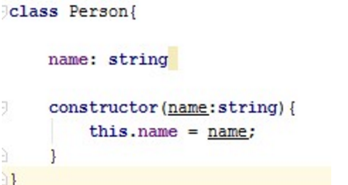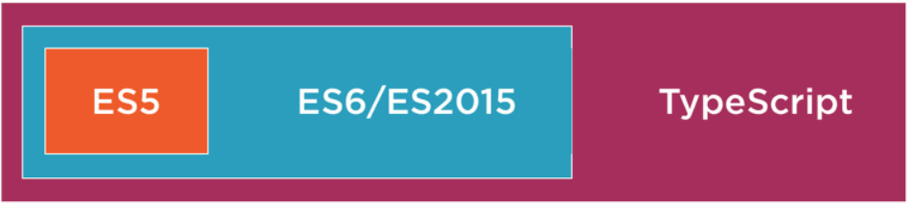

Angular is zelf geschreven in typescript en de meeste documentatie zijn ook in terug te vinden. Dus het is ook een beste keuze om in te programmeren. Angular2 gebruik veel nieuwe dingen van ecmascript 6 maar voornamelijk zijn dat classes. Hier door kunnen we object-georiënteerd programmeren. Het is wel zo dat classes van typescript zijn beetje anders dan de classes van javascript. Typescript voegt functies toe die pas in latere versie van javascript worden toegevoegd. Een van de kenmerken van typescript is dat we type van variabele kunnen initialiseren bv. String, number, boolean, let. Het is allemaal mooi maar er is wel nog een probleem Alleen moderne Web browser kunnen de syntax van typescript interpreteren. Hoe zorgen we er voor dat oudere browsers het ook kunnen interpreteren? We kunnen onze applicatie schrijven in es2015 en transpilen naar es5. Dit kunnen we doen bijvoorbeeld door gereedschappen te gebruiken zo al Babel.

## Installatie van Angular

Start-up

1)install nodejs

2)Voer volgende code uit in opdrachtpropmp "npm install npm -g" en "npm install -g typescript"

3)nu hebben we alle tools

work space

1)volg instructie op angularjs website of download van "https://github.com/mschwarzmueller/angular-2-beta-boilerplate"

2)Navigeer naar de folder met je opdrachtpromp en voer volgende intructie uit "npm install"

start aplikatie

1. Voer “npm install” camand uit.
2. voer "npm start" comand uit.

## Welke Editors kan ik gebruiken?

Je kunt elke editor gebruiken die typescript ondersteund. Veel van editors hebben een uitbreiding gemaakt om typescript te interpreteren.

### VISUAL STUDIO

### VISUAL STUDIO CODE

### ATOM

### WEBSTORM / PHPSTORM

### TYPECS

## Syntax specials

1. one-way binding

{{variabele->referentie}}

1. On-way binding ->action

(click)=”my_function()” ()-> to send []-> property binding

[class.selected]="hero === selectedHero"

1. For two-way binding – inport to app.module.ts
2. **import** { FormsModule } **from** '@angular/forms';
3. @NgModule({  
    imports: [  
    BrowserModule,  
    FormsModule  
    ],

<input [(ngModel)]="hero.name" placeholder="name">

1. Add html

template: '<h1>{{title}}</h1>' //hier kan je html initialiseren

` back-ticks`-> multipel line syntax

1. Ng-repeat is nu *ngFor -> *verplicht en let variabel is geïntroduceerd in bèta versie in alfa was dat #

*ngFor="let hero of heroes"

1. If

<div *ngIf="selectedHero">

## Bronnen

### Videos

channel -> Mindspace

https://www.youtube.com/watch?v=d6Dp4Dyeke8&list=PL55RiY5tL51olfU2IEqr455EYLkrhmh3n

channel -> CodeDojo in het russisch

https://www.youtube.com/watch?v=P5fmY09_0es&list=PLqHlAwsJRxANDZPGvgX4DQCtN1TTUCUxx&index=9

### Websites

<https://angular.io/docs/ts/latest/>

https://en.wikipedia.org/wiki/TypeScript

<https://en.wikipedia.org/wiki/Dart_(programming_language)>

<https://en.wikipedia.org/wiki/AngularJS>

<https://github.com/lukehoban/es6features>

<https://johnpapa.net/es5-es2015-typescript/>

<https://kangax.github.io/compat-table/es6/#experimental-flag-note>

<https://www.quora.com/What-is-the-difference-between-AngularJs-and-Angular-2>

https://dzone.com/articles/typed-front-end-with-angular-2

## 